


实验报告书
（电子版本）

实验课堂表现 |  |  | 实验报告成绩 | 实验总成绩
A（ ） | B（ ） | C（ ）

实验名称： 正弦波信号与梯形波信号的产生

专业班级： 电子信息工程
学 号：
姓 名：
联系电话：
指导老师： 王培容
实验时间： 2023/05/8

电气电子工程学院 信息处理实验室（中心）

- 实验目的

- 进一步熟悉QuartusⅡ及与FPGA硬件资源的使用方法。
- 通过实验理解用数字电路模拟出模拟电路，即DA转换。
- 学习在 Quartus中用原理图构建顶层模块的方法。
- 实验原理

1.分频器是一种常见的数字电路，用于将输入时钟信号分频成较低频率的信号。
2. 根据正弦信号发生器的波形，输入为时间，而输出为振幅。如果将正弦波的振幅放在存储单元为128位的寄存器中，寄存器中的数据与地址是一一对应关系，因此设计由时间和振幅的对应关系转换为时间和地址的对应关系。要得到正弦信号，需要设计一个7位二进制计数器。
3. 计数器是一种非常基础和常见的电路，用于在时钟信号的控制下，对某个特定的值进行计数。在Verilog中，计数器可以通过组合逻辑或时序逻辑的方式来实现。
4. 译码器是一种基础的数字电路，用于将一个或多个输入信号转换为一个或多个输出信号。
- 实验器材
      - 小脚丫 STEP MAX10 FPGA开发板
      - micro USB数据线
      - Quartus II 软件
- 实验要求及实验内容
      - 打开Quartus建立工程，以模块化的思路设计程序，便于后续管理与程序复用。
      - 完成分频器，用12M的时钟频率产生1秒时钟，进行编译设计，并生成*.bsf文件。
      - 使用Guagle波形生成软件，生成128位正弦波与梯形波对应的.mif文件。
      - 完成计数器（cnt7）与完成存储器（RAM78），并将正弦波的波形文件（sin.mif）存入储存器，便于后续例化使用。
      - 完成波形模块，对来自存储器的数据根据地址依次输出。进行编译设计，并生成*.bsf文件。
      - 使用SignalTap II Logic Analyzer进行仿真，设置clk引脚为PIN-J5，在弹出页面添加采样时钟clk，然后设置输出信号addr[6..0]、q[7..0]，使用JTAG下载.sof文件，启动波形采样，得到正弦波的波形。
      - 将梯形波的波形文件(tra.mif)存入存储器，重复操作5，得到梯形波的波形。
      - 完成译码器，对照七段数码管的译码表，将计数器产生的数字用数码管显示，进行编译设计，生成*.bsf文件。
      - 建立顶层模块，将分频器、波形模块和译码器组合在一起并分配管脚。
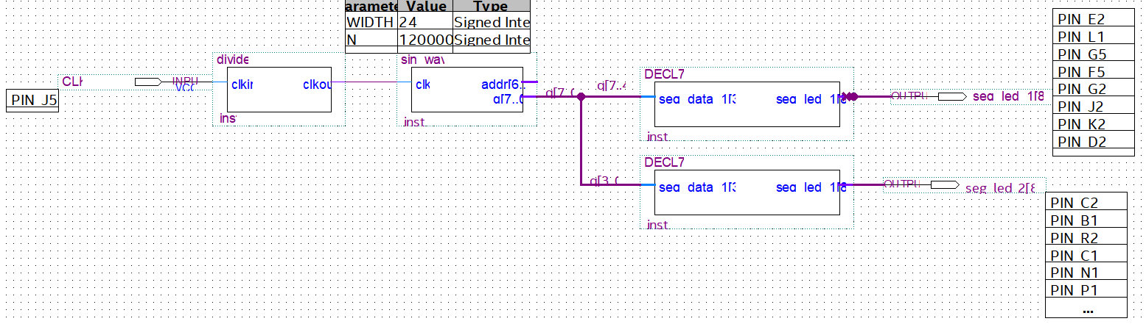
顶层模块
信号 | 引脚 | 信号 | 引脚
clk | J5 | seg_led_1[8] | E2
seg_led_2[8] | B1 | seg_led_1[7] | L1
seg_led_2[7] | R2 | seg_led_1[6] | G5
seg_led_2[6] | C2 | seg_led_1[5] | F5
seg_led_2[5] | C1 | seg_led_1[4] | G2
seg_led_2[4] | N1 | seg_led_1[3] | J2
seg_led_2[3] | P1 | seg_led_1[2] | K2
seg_led_2[2] | P2 | seg_led_1[1] | D2
seg_led_2[1] | A2 | seg_led_1[0] | E1
seg_led_2[0] | A3
管脚分配
      - 如果仿真无误，构建并输出编程文件，烧写至 小脚丫FPGA 的 Flash 之中。
      - 观察输出结果。

- 实验数据处理及结果分析
数据处理：
      - 正弦波波形：
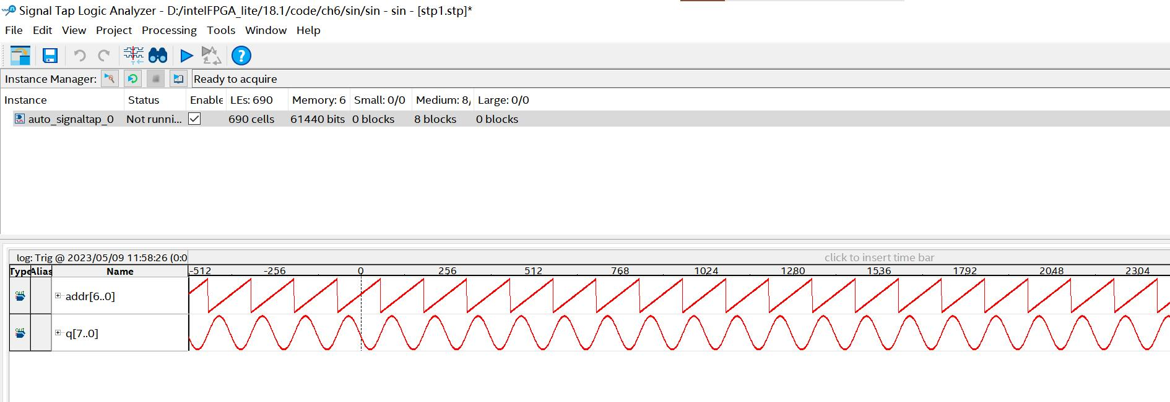
      - 梯形波波形：
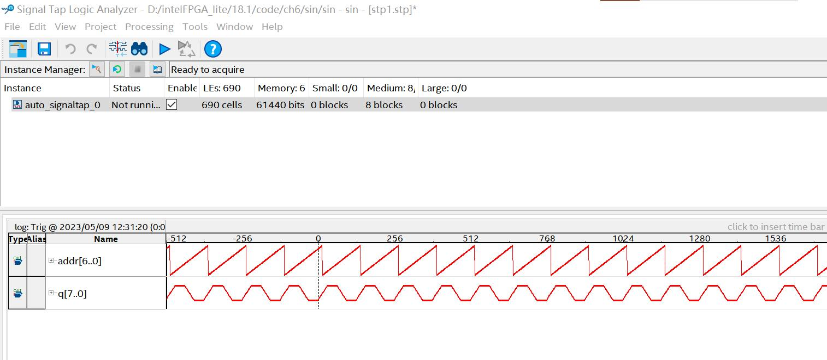
      - 小脚丫FPGA的数码管上顺利循环显示存储器中正弦波的数据。

结果分析：
      - 通过对存储器(RAM78)按地址进行输出，可以进行DA转换。
      - 得益于模块化编程的思想，可以应用之前完成的模块，以加快任务完成。

- 实验结论
      - 本实验成功地使用Verilog设计了波形发生模块，并使用了模块的例化加快开发速度，该模块可以显示存储器中波形数据。
      - 实验中成功将各个模块组合在一起，完成了一个完整的任务。
- 实验中所遇到的困难及解决办法（至少2点）
困难：
      - 工程与源码的命名不合理，在这次实验中复用之前的代码时，难以找到之前的代码。
      - 在生成波形文件（.mif）时首先尝试了手动输入数据，随后发现这样不仅速度慢而且还容易发生错误。
解决办法：
      - 整理工程与代码，便于后续需要再次使用时，快速找到代码。
      - 使用一些软件，如Guagle自动完成波形文件的生成。
- 程序源码
分频器模块：
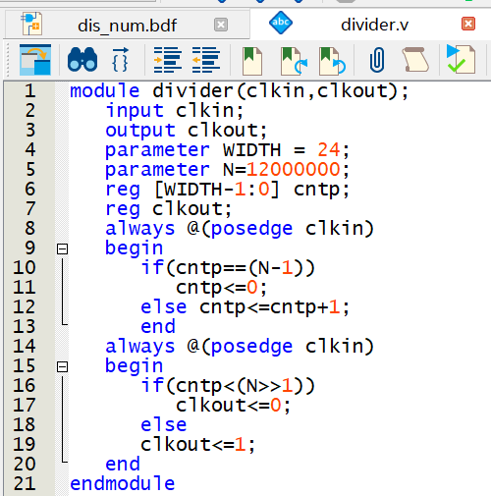
计数器模块：
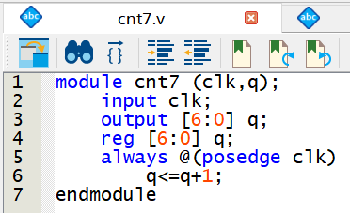
寄存器：
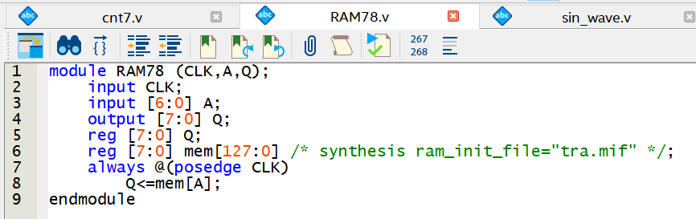
波形模块：
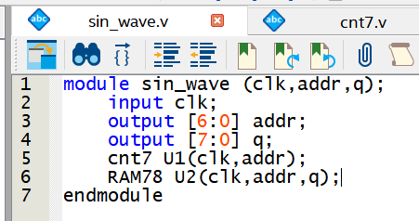
译码器模块：
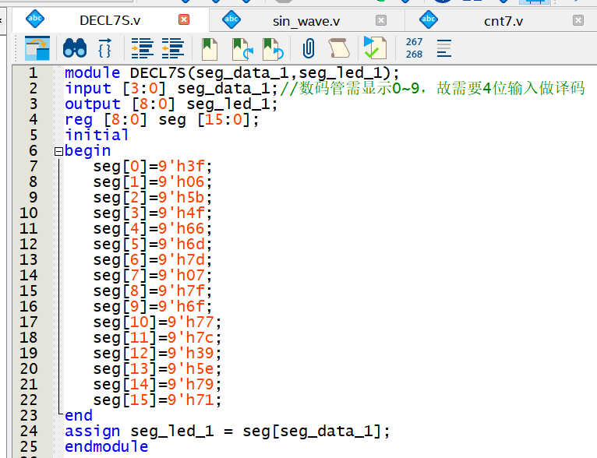
正弦波波形文件：
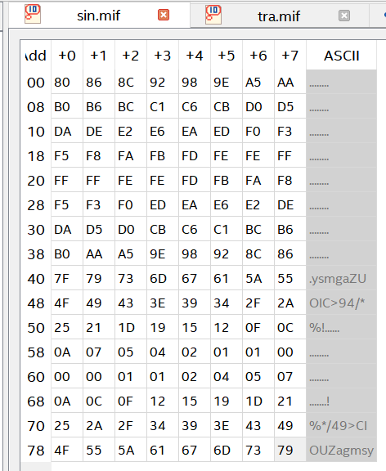
梯形波波形文件：
